ЗВІТ
комунального закладу «Центр надання соціальних послуг»
Слобожанської селищної ради за І квартал 2021 року

Впродовж І кварталу 2021 року робота комунального закладу «Центр надання соціальних послуг» Слобожанської селищної ради була спрямована на впровадження змін, які були внесені до діючого законодавства, розв’язання проблем реформування системи надання соціальних послуг, і в цілому було виконано повний комплекс функцій, спрямованих на поліпшення надання соціальних послуг для мешканців громади. КЗ «Центр надання соціальних послуг» Слобожанської селищної ради постійно проводить роботу по виявленню одиноких, одиноко проживаючих, малозабезпечених непрацездатних громадян та сімей/осіб які з об’єктивних причин не можуть самостійно подолати складні життєві обставини.
На виконання наказу Міністерства соціальної політики України від 27.12.2013 р. № 904 «Про затвердження Методичних рекомендацій з проведення моніторингу та оцінки якості соціальних послуг» протягом лютого місяця було проведено моніторинг та внутрішню оцінку якості надання соціальних послуг з догляду вдома. Об’єктом внутрішнього моніторингу та оцінки якості була соціальний робітник яка забезпечує надання послуг з догляду вдома у смт Слобожанське. Підставою для проведення внутрішнього моніторингу та оцінки якості є здійснення планового контролю. Ціль проведення внутрішнього моніторингу та оцінки якості соціальних послуг є підвищення рівня якості надання послуг (адресність та індивідуальний підхід, своєчасність, результативність, доступність та відкритість, повага до отримувачів послуг, професійність та зручність).
Фахівцями закладу постійно проводиться моніторинг довгожителів громади. В січні місяці було забезпечено привітання Сивової Тетяни Антонівни, яка святкувала свій 100 – річний ювілей.
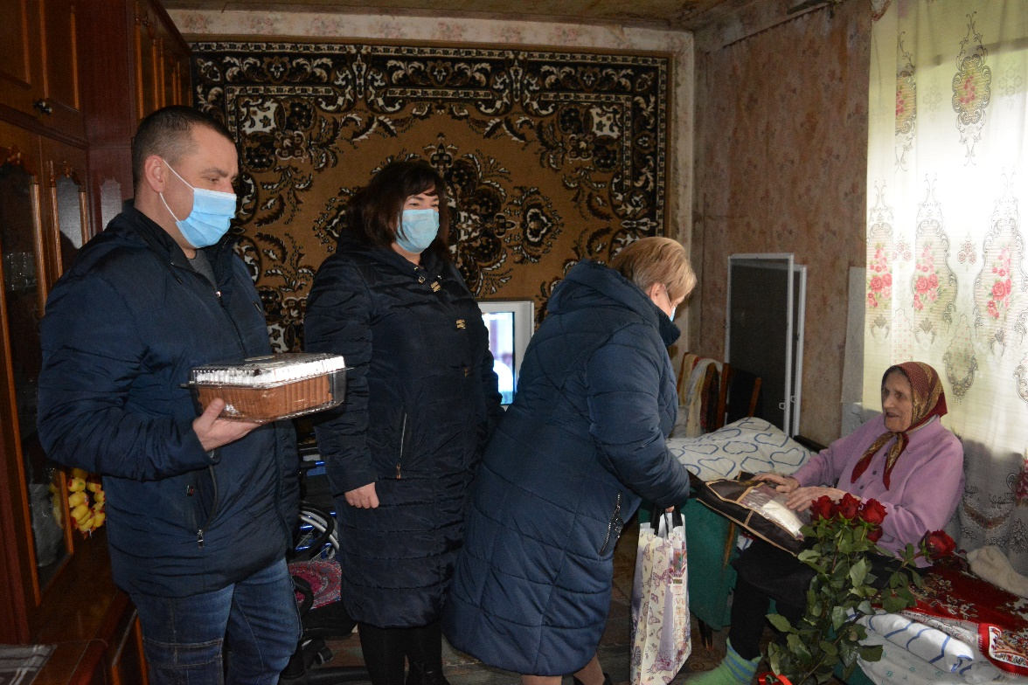
В актуальному стані підтримується база ветеранів війни та громадян інших категорій та груп.
Особлива увага під час карантинних обмежень приділяється одиноким, одиноко проживаючим та особам з інвалідністю.
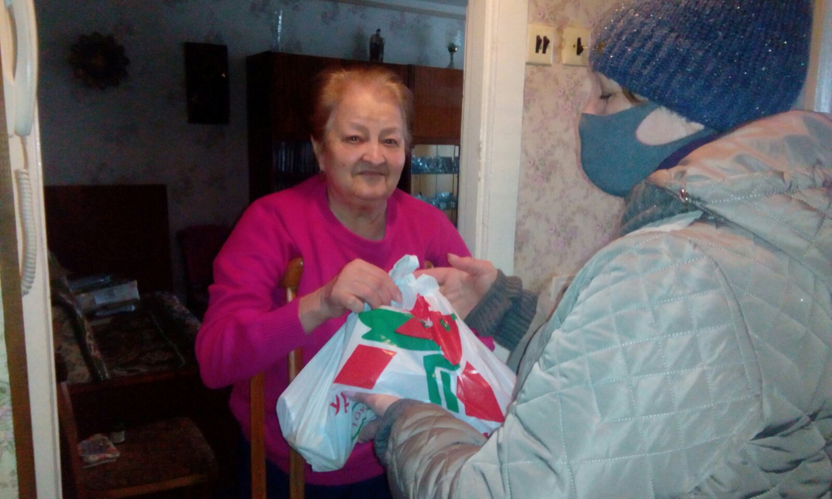
Продовжено роботу щодо доставки ліків з лікарні для хворих на цукровий діабет.
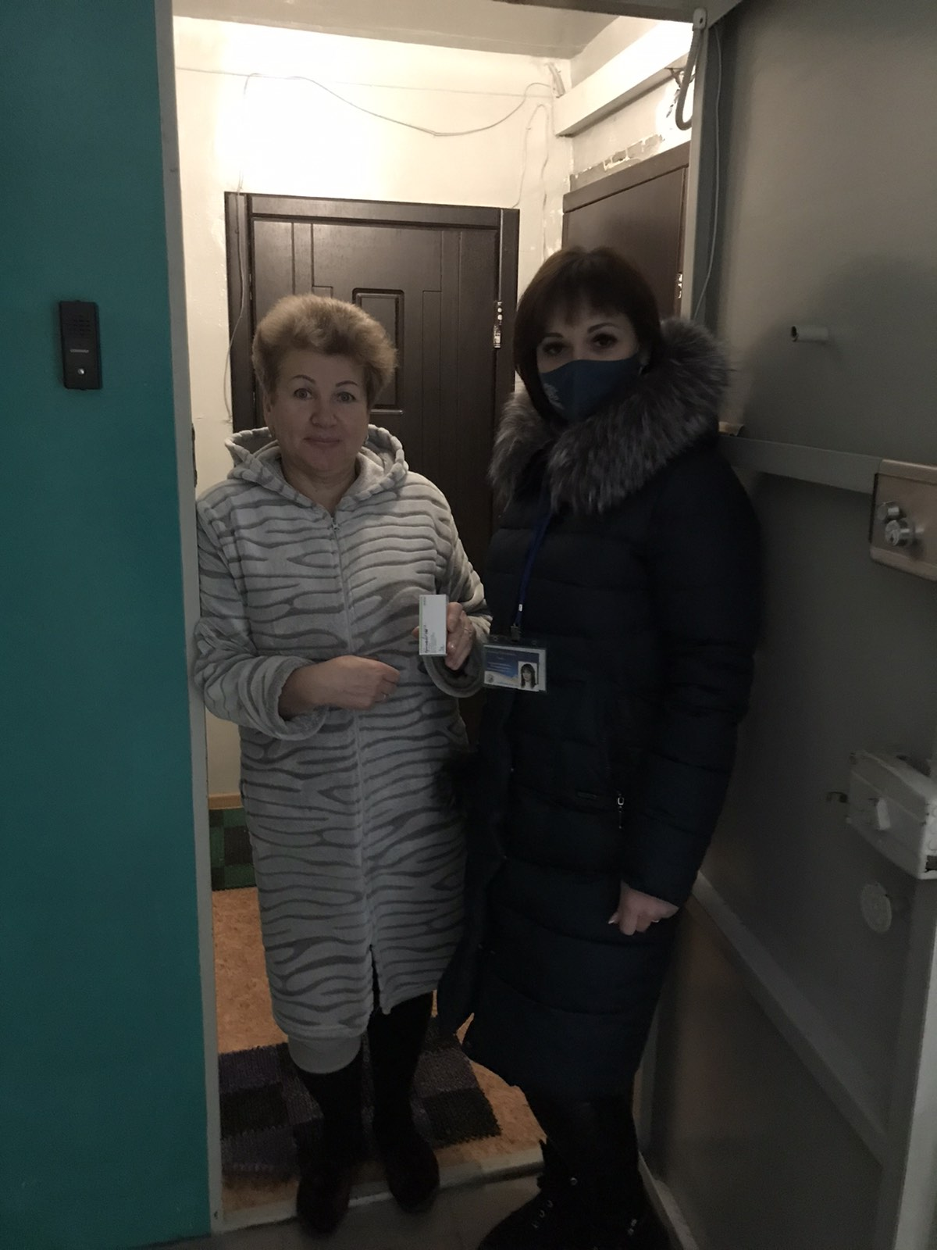
Під час відвідування сімей працівниками закладу складаються акти оцінки потреб сім’ї/особи, де вказуються умови, які створені для виховання та розвитку дитини, перевіряється наявність харчування та одягу відповідно до віку та сезону, наявність засобів гігієни тощо. У більшості сімей батьки належним чином пікуються та створюють умови для проживання та виховання дітей.
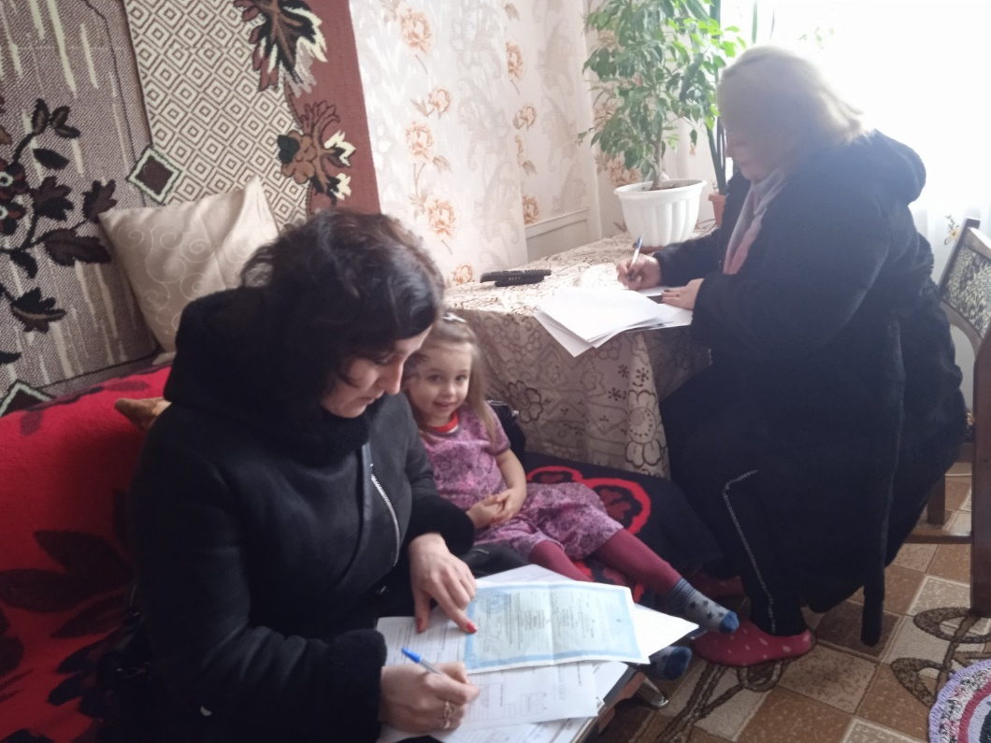
В ході здійснення обстеження соціальні працівники надають соціальні послуги та консультації, проводять бесіди з батьками.
З початку року фахівцями закладу складено 175 оцінок потреб сім’ї/особи.
Для відвідувачів денного відділення та осіб пільгових категорій забезпечено надання безкоштовних перукарських послуг. З початку року перукарем було надано 74 послуги як безпосередньо в денному відділенні так і на дому, для осіб, які обмежені в русі. Послуги перукаря отримали особи пільгових категорій під час виїздів на територію старостинських округів с. Степове та с. Партизанське в кількості –5 осіб. За надані платні послуги перукаря отримано на рахунок закладу – 0,2 тис. грн.
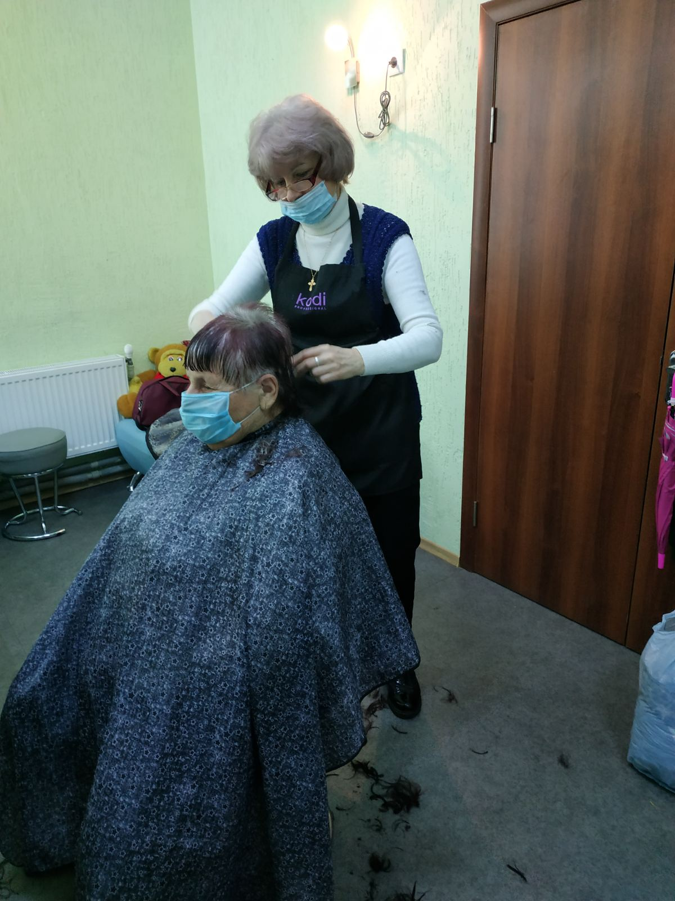
Сучасної реабілітаційної допомоги потребує майже кожна сім’я. Багато людей з різними станами здоров’я (гострими і хронічними захворюваннями, травмами і психічними розладами, порушеннями розвитку) потребують реабілітації для продовження активного життя. Для підтримки осіб, які того потребують завжди готовий надати руку допомоги фахівець з фізичної реабілітації закладу. Щоденні ранкові вправи з фізичної зарядки дають активний рух та бадьорість на цілий день для відвідувачів денного відділення. Фахівцем з фізичної реабілітації у звітному періоді було надано 117 послуг, з них 5 на платній основі. За рахунок наданих платних послуг зазначеного характеру на рахунок закладу надійшло – 1,9 тис.грн.
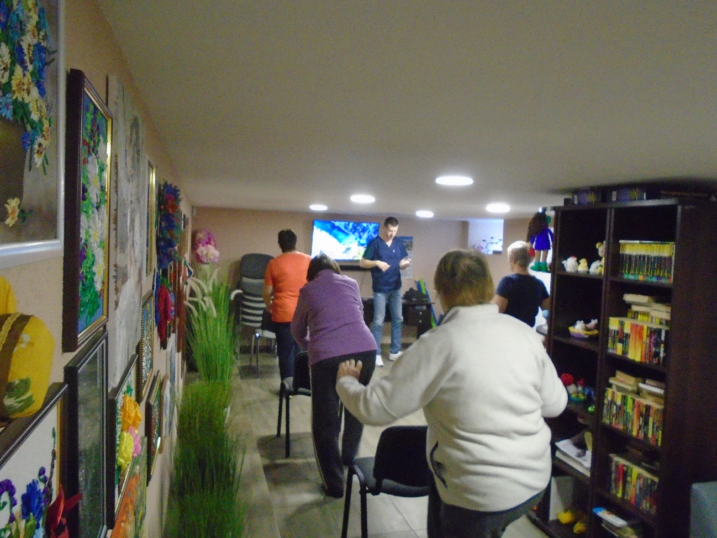
Продовжують працювати, з урахуванням карантинних обмежень, курси з комп’ютерної грамотності. З січня місяця навчання проходять у трьох групах по три слухачі. Продовжують також працювати факультети «Культурно-мистецький» та «Здорового способу життя». Заняття проводилися організатором з культурно-дозвільної діяльності закладу. Також для проведення занять залучали працівників бібліотеки. Бесіди щодо здорового способу життя, як завжди проводила сімейний лікар Наталія Рєпка.
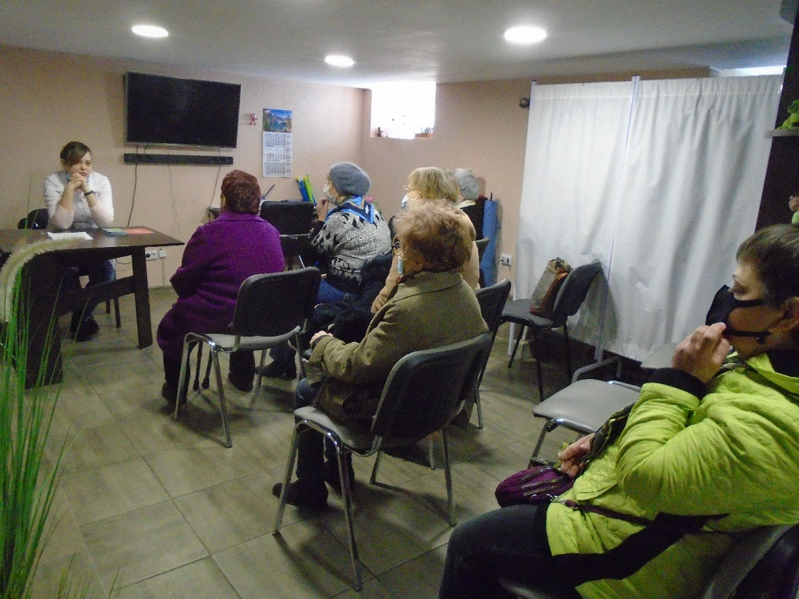
Своїми творчими здібностями поділилася Руфіна Яровіт- член спілки художників Дніпропетровської області «Вернісаж». Вона провела відвідувачам денного відділення майстер клас з виготовлення «ігольниці». Адже предмети виготовлені власними руками несуть тепло та затишок в домашню оселю.
З нагоди Шевченківських днів для відвідувачів денного відділення було організовано екскурсію до Центру козацького мистецтва м. Підгородне.
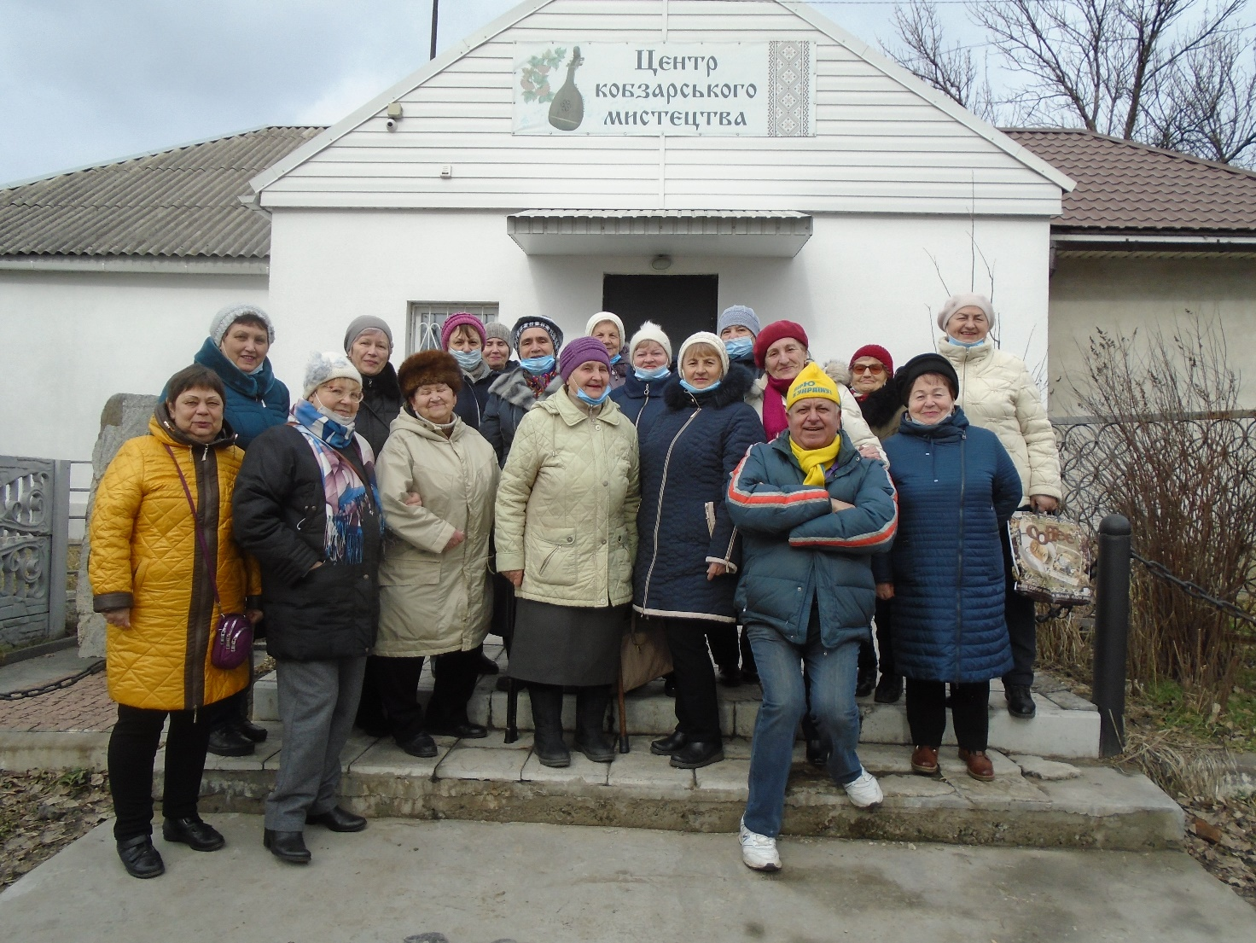
Один з основних видів надання соціальних послуг у закладі є догляд вдома. За рахунок територій, які приєдналися до громади на обслуговуванні перебуває 48 осіб (з них 9 платно) не здатних до самообслуговування у зв’язку з частковою втратою рухової активності, які потребують сторонньої допомоги, надання соціальних послуг в домашніх умовах згідно з медичним висновком. Особи, які не здатні до самообслуговування, але мають рідних, зобов’язаних забезпечити їм допомогу та догляд також перебувають на обліку та отримують допомогу з догляду вдома на платній основі, відповідно до затверджених тарифів. За рахунок надання таких послуг у звітному періоді отримано 0,8 тис. грн. Послуги зазначеного характеру надають 5 соціальних робітників. У звітному періоді
було надано, як на безоплатній так і на платній основі – 3042 послуги.
З 12 березня поточного року при комунальному закладі «Центр надання соціальних послуг» Слобожанської селищної ради започаткував свою роботу «Пункт прокату». Метою надання громадянам послуг з прокату технічних та інших засобів реабілітації є усунення обмежень життєдіяльності та підтримки соціальної незалежності осіб з інвалідністю, громадян похилого віку та хворих (з числа одиноких осіб працездатного віку на період до встановлення їм групи інвалідності), покращення якості їх життя. Впровадження цієї послуги має на меті практичну реалізацію принципу соціальної незалежності. Використовування технічних засобів реабілітації (ТЗР) дозволяє значно збільшити рівень фізичної активності осіб з обмеженими руховими можливостями. З початку роботи «Пункту прокату» укладено 2 договори на суму 0,54 тис.грн.
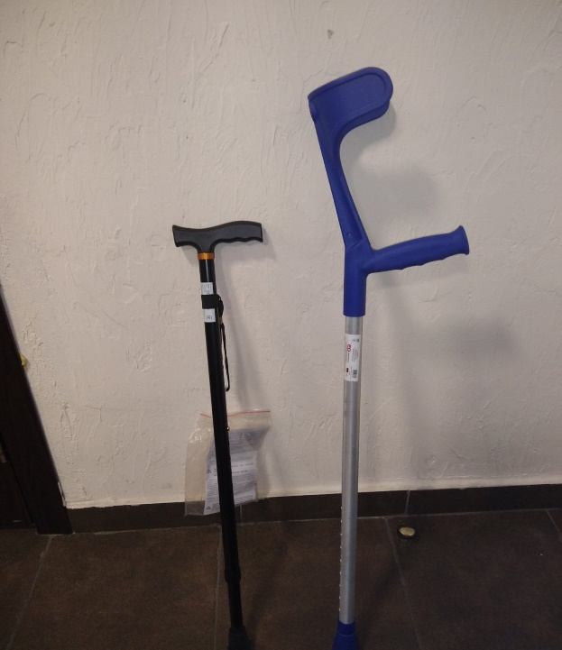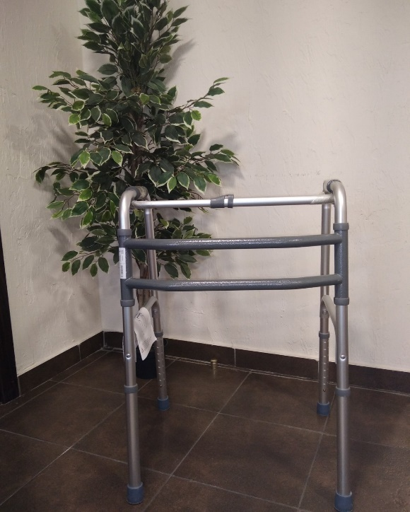

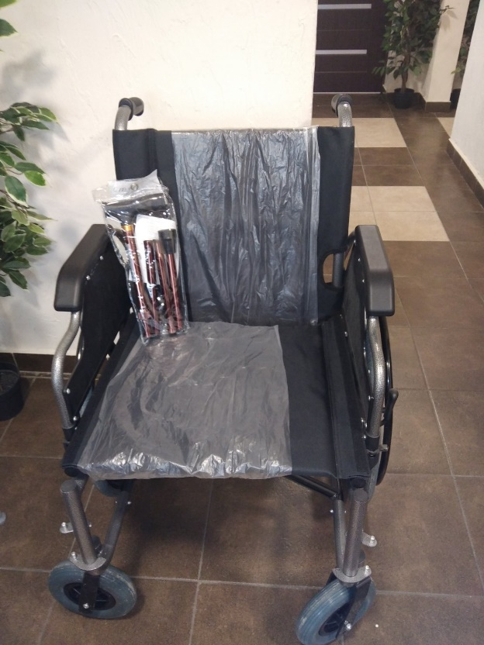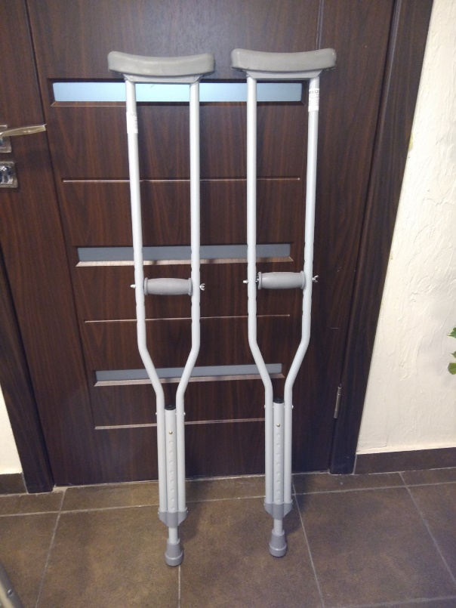
Фахівці із соціальної роботи комунального закладу «Центр надання соціальних послуг» Слобожанської селищної ради ведуть постійну роботу з сім’ями які потрапили в складні життєві обставини (СЖО). Під час відвідувань сімей СЖО надаються всі необхідні консультації та проводяться співбесіди спрямовані на профілактику утриманських настроїв та нелегальної зайнятості.
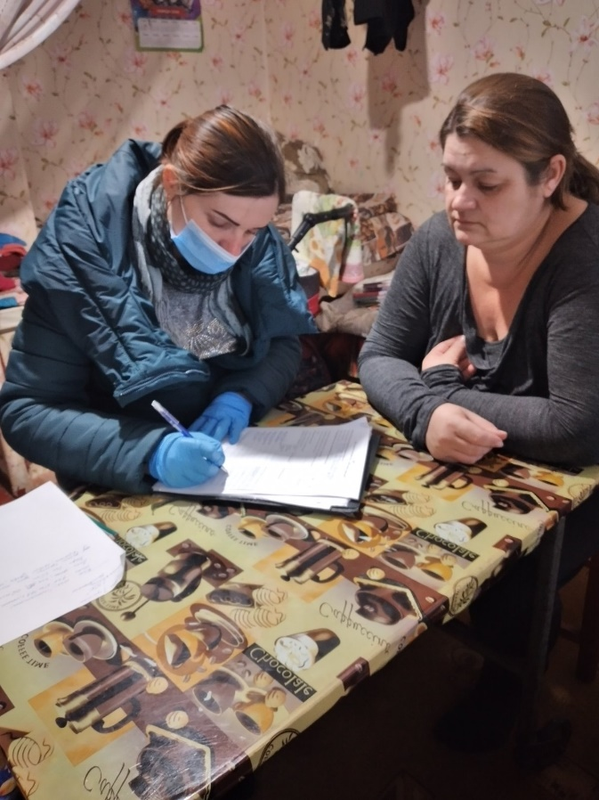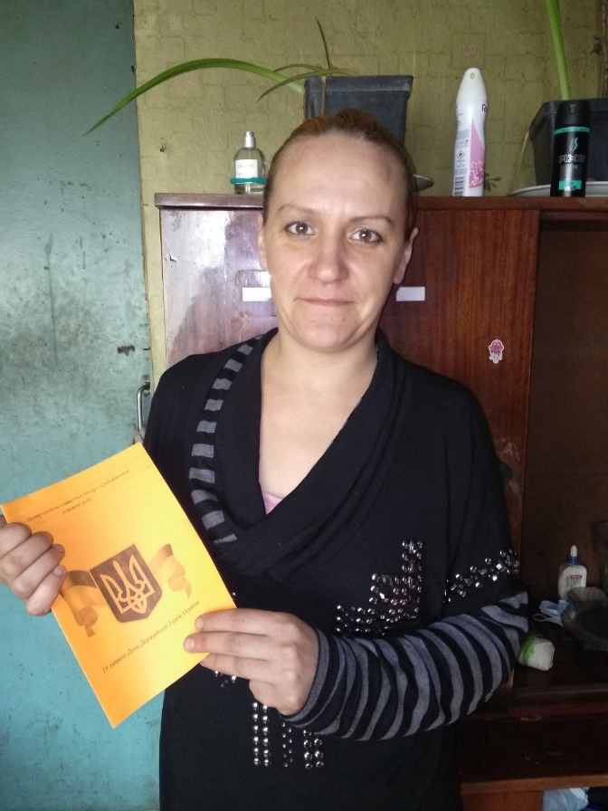
З особами, які відбули покарання в формі засудження чи мають умовний термін постійно проводяться співбесіди щодо здорового способу життя. За звітний період проводились інформаційно-просвітницькі заходи, спрямовані на пропаганду здорового способу життя, профілактику та попередження соціально-негативних явищ у дитячому, молодіжному та сімейному середовищі. Активно здійснюється робота щодо популяризації сімейних форм виховання. З метою запобігання соціального сирітства і подолання сімейного неблагополуччя фахівцями здійснюється робота із сім’ями, в яких батьки ухиляються від виконання батьківських обов’язків. Всі сім’ї, які того потребують охоплені соціальними послугами.
Протягом звітного періоду послуги соціального характеру отримали 196 сімей, в яких 141 дитина та 249 дорослих. Із 196 сімей надано послуги:
- 32 сім’ї з числа внутрішньо переміщених осіб з зони проведення АТО/ООС на сході України;
- 7 сім’ям/особам з числа учасників АТО/ООС;
- 19 сім’ям де один чи декілька членів сім’ї мають інвалідність;
- 10 сім’ям опікунів;
- 2 особи з числа дітей сиріт;
- 88 сім’ям/особам похилого віку;
- 5 постраждалим від жорстокого поводження в сім’ї;
- 11 одиноким матерям;
- 2 сім’ям, де є ризик соціального сирітства;
- 3 алко- наркозалежним;
- 2 сім’ям, члени яких перебувають у конфлікті з законом;
- 14 багатодітним сім’ям;
- 1 Дитячий будинок сімейного типу .
В складних життєвих обставинах перебувала 31 сім’я, з них 24 знаходилося під соціальним супроводом. Протягом звітного періоду було знято з обліку сімей в СЖО - 2 сім’ї, в яких було подолано або мінімізовано складні життєві обставини.
В рамках діяльності спеціалізованого формування «Мобільний соціальний офіс» під час виїздів на території старостинських округів та житловий масив Молодіжний фахівцями із соціальної роботи проводиться інформаційно-просвітницька робота серед дітей та молоді громади з метою пропаганди здорового способу життя, профілактики негативних явищ, в т.ч. ВІЛ/СНІДУ, правопорушень, профорієнтації молоді та правової освіти.
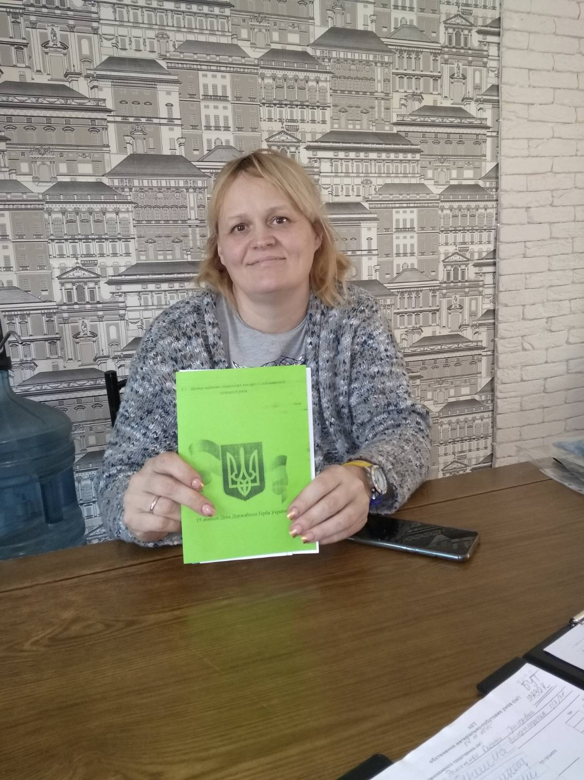
З метою забезпечення своєчасного виявлення негативних явищ в родині, сімей які потрапили в складні життєві обставини, попередження негативних проявів поведінки, захисту прав та інтересів дітей налагоджено співпрацю з соціальними педагогами дошкільних та шкільних закладів освіти.
Також у звітному періоді свою роботу продовжив психолог, який надає свою допомогу в корекції психологічного стану та поведінки в повсякденному житті та побуті сім’ям в СЖО.
